**ТЕМА . КЛІТИНИ КРОВІ.**

**Цілі уроку:**

***освітня:*** формувати у учнів поняття про внутрішнє рідке середовище організму, його склад, відносну сталість; розглянути склад і функції крові;

***розвивальна:*** вміння логічно мислити та знаходити зв’язки між особливостями будови й функціями біологічних структур на прикладі компонентів крові; розвивати уміння порівнювати, спостерігати та робити висновки і узагальнення; проводити дослідницьку роботу; розвивати логічне мислення, пам’ять, увагу; продовжити формування інформаційних, комунікативних та здоров'я зберігаючих компетентностей;

***виховна:*** виховувати розуміння значення сталості внутрішнього середовища організму для збереження здоров’я; виховувати бережливе ставлення до власного організму.

**Обладнання й матеріали:** фотографії, малюнки, плакати, схеми, що дозволяють ілюструвати особливості внутрішнього рідкого середовища організму людини, презентація.

**Основні поняття і терміни:** внутрішнє середовище організму, кров, клітини крові, формені елементи крові.

**Тип уроку:** комбінований

**ХІД УРОКУ**

**Нелегка сьогодні в нас тема уроку**

**Людей вона, діти, цікавить нівроку!**

**Хвилює усіх вона вже століття й віки,**

**Про кров поговоримо з вами і ми**

Учений Бернар Клод (1813-1878 р.ж.) Французький фізіолог і патолог, один з основоположників сучасної фізіології і експериментальної патології, член Академії Наук в Парижі Вперше запропонував термін «Внутрішнє середовище організму». *(слайд 3)*

*Питання до учнів*

1. З чого складається внутрішнє середовище організму? (*відповідь учнів Основними складовими внутрішнього середовища організму людини є кров, лімфа й тканинна (міжклітинна) рідина*.)

(*учні складають схему 1*)

*Схема 1*

**Внутрішнє середовище**

КровЛімфаТканинна рідина

1. Як ці рідини взаємозв'язані між собою? (*Ці рідини тісно між собою взаємозв'язані. Вони постійно дифундують одна в одну, переносячи при цьому розчинені в них речовини, і таким чином впливають на хімічний склад одна одної. За допомогою цих рідин в організмі перебігають усі важливі фізіологічні процеси, а саме: до клітини безперервно надходять поживні речовини і видаляються кінцеві продукти життєдіяльності. Рідини внутрішнього середовища організму людини забезпечують клітини речовинами, які необхідні для життєдіяльності організму. Вони створюють умови для протікання в них життєвих процесів, що засновані на обміні речовин та енергії із зовнішнім середовищем, і виводять кінцеві продукти обміну. Тканинна рідина заповнює простір між клітинами, тканинами й органами. Вона утворюється з плазми. Омиваючи клітини тканин, тканинна рідина забезпечує їх речовинами, необхідними для життєдіяльності, і виводить продукти метаболізму. Надлишок тканинної рідини потрапляє в лімфатичні судини і далі через лімфатичні протоки – у кров, і коло циркуляції рідин замикається.*) *(слайд 4)*

Розкрийте поняття гомеостаз. *(слайд 5)* У 1929 році американський фізіолог У. Кеннон для позначення сталості внутрішнього середовища ввів поняття «гомеостаз» (***Гомеоста́з****— стан рівноваги динамічного середовища, у якому відбуваються біологічні процеси. Здебільшого це поняття вживається в медицині та біології. Гомеостаз підтримується безперервною роботою систем органів кровообігу, дихання, травлення, виділення тощо, виділенням у кров біологічно активних хімічних речовин, які забезпечують взаємодію клітин і органів. Найважливіша роль у підтриманні гомеостазу належить нервовій системі, яка регулює діяльність органів і систем організму. Гомеостаз регулюється безпосередньо проміжним мозком.*

***Гомеостаз****— це постійність внутрішнього середовища і фізіологічних функцій організму (сталість хімічного складу та фізико-хімічних властивостей, він виражається наявністю ряду стійких показників (констант), характеризує нормальний стан організму: температуру, тиск крові, кількість у крові речовин. (слайд 5)*

**МОТИВАЦІЯ НАВЧАЛЬНОЇ ДІЯЛЬНОСТІ**

*Запитання до учнів*

Кров одна зі складових внутрішнього середовища організму, давайте пригадаємо що ми вже знаємо про неї? (відповіді учнів: червоного кольору, солонувата на смак)

*Проблемне запитання*

Єгипетські фараони вважали. Що в них «голуба» кров і її не можна змішувати з кров’ю простих людей. А чи може насправді бути «голуба кров?»

На це питання ми з вами дамо відповідь на при кінці уроку. (*запис теми уроку, формулювання мети*)

**ЗАСВОЄННЯ НОВИХ ЗНАНЬ**

Вже в стародавньому світі кров вважалася найважливішим початком життя. Кров асоціювалася з божественною енергією, а також зі здоров'ям, молодістю і родючістю. Глибокий символізм крові зберігся досі - наприклад, в католицької і православної традиції при причасті використовується вино, яке символізує кров Христа. Незважаючи на те, що таємниці крові цікавили людей протягом багатьох століть, гематологія - наука, що вивчає кров і кровотворну систему, їх будова і функції, захворювання і методи лікування, порівняно молода наука. Датою народження гематології як науки можна вважати 1673 - відкриття голландським анатомом Левенгуком еритроцитів. Сьогодні науковці детально вивчили склад крові та її функції, ми ж намагатимемося почерпнути цих знань на нашому уроці.

*Таблиця 1 (слайд 6)*

|  |  |  |
| --- | --- | --- |
| **Склад внутрішнього середовища** | **Місце розташування** | **Функції** |
| ***Кров*** | Серце та кровоносні судини | Транспортна Захисна Регуляторна |
| ***Лімфа*** | Лімфатична система | Постачання рідин у кровоносне русло; знищення хвороботворних організмів |
| ***Тканинна рідина*** | Проміжки між клітинами всіх тканин | Транспорт кисню, поживних речовин,продуктів розпаду |

Розкрийте поняття кров *(слайд 7)* (***Кров*** *– рідка сполучна тканина організму людей та тварин, що виконує важливі функції в забезпеченні його життєдіяльності. Кров складається з рідкої частини плазми та різноманітних клітин. Вона циркулює системою судин (хребетні та частина безхребетних тварин) під дією сили ритмічних скорочень серця або судини, що його заміщує).*

До складу крові входять формені елементи *(слайд 8, 9)*: еритроцити, лейкоцити, тромбоцити.

**Завдання І**. Дати характеристику Еритроцитам *(слайд 10,11)*

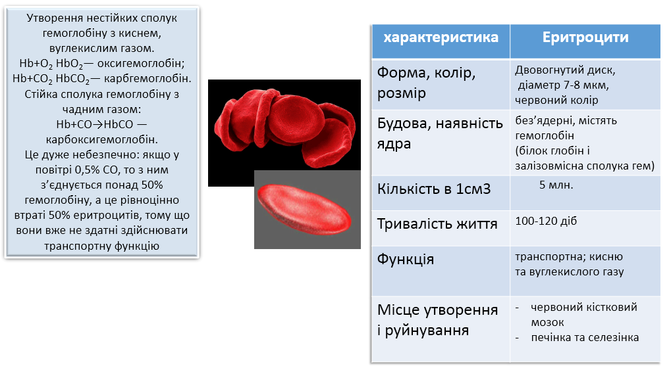

З клітин – еритробластів, мають ядро, яке під час дозрівання еритроцита замінюється гемоглобіном. Всередині еритроцит заповнений білком – гемоглобіном. В 1 еритроциті – 256 молекул гемоглобіну, загальна кількість в крові – 600 – 700 г. Гемоглобін складається з білка глобіну і залізовмісної сполуки **–** гему. Саме атом заліза (в крові людини до 30 г) здатний приєднувати і віддавати кисень.

Сполука гемоглобіну з киснем називається оксигемоглобін. Кров, насичена киснем, яскраво – червоного кольору, артеріальна.(Слайд).

Сполука гемоглобіну з вуглекислим газом **–** карбгемоглобін.Кров, насичена вуглекислим газом, темна, венозна.

Сполука гемоглобіну із чадним газом **–** карбоксигемоглобін,у цій сполуці гемоглобін втрачає здатність приєднувати і переносити кисень, що призводе до тяжкого отруєння організму і навіть смерті.

Під впливом деяких негативних чинників кількість еритроцитів може зменшуватися, внаслідок чого зменшується і кількість гемоглобіну в крові. Кров переносить менше кисню, настає киснева недостатність, що впливає на організм людини. Такий вплив називають недокрів`я або анемія.

Причини: недостатнє харчування, радіаційне забруднення, нестача вітамінів, алкоголь руйнує еритроцити.

Лікування: вживати більше вітамінів, правильний режим праці і відпочинку, тобто прагнути до здорового способу життя.

В деяких випадках призначають препарати заліза.

**Завдання ІІ.** Дати характеристику лейкоцитам *(слайд 12,13)*

**Лейкоцити.** В дорослої людини 60 млрд. лейкоцитів. Найшвидше рухаються нейтрофіли – близько 30 мкм за 1 хв., а при захворюваннях швидкість руху збільшується.

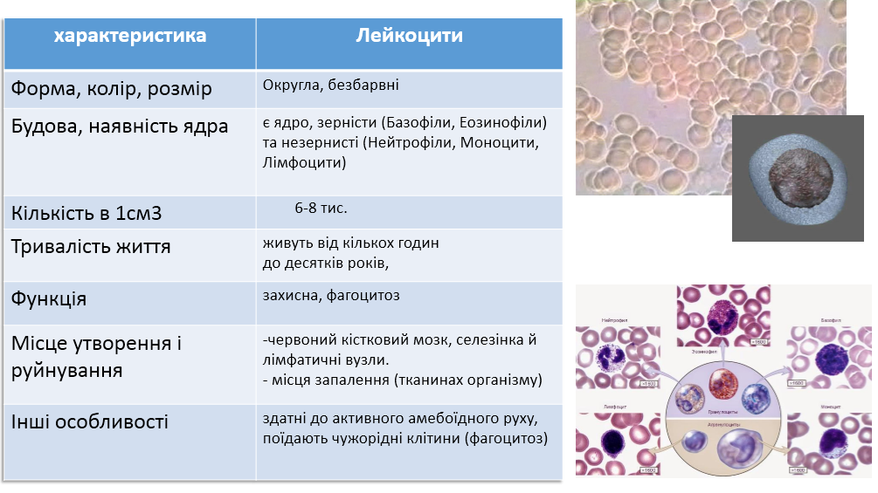

**Завдання ІІІ.** Дати характеристику тромбоцитам *(слайд 14, 15)*.

**Тромбоцити.** Під електронним мікроскопом тромбоцити мають вигляд зірочок з нитковидними відростками. Кількість тромбоцитів в крові може змінюватись: в день – більше, а вночі – менше, після важкої фізичної праці кількість їх збільшується в 3-5 рази.

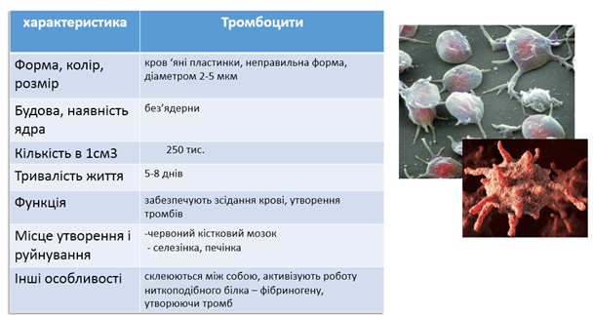

**Відповісти на питання**

Чому концентрація солей у плазмі крові підтримується практично на постійному рівні? (*Для збереження постійності внутрішнього середовища організму, що забезпечує найбільш сприятливі умови для протікання процесів обміну*.)

**УЗАГАЛЬНЕННЯ, СИСТЕМАТИЗАЦІЯ Й ПРОМІЖНИЙ КОНТРОЛЬ ЗНАНЬ** *(СЛАЙД 16)*

1.Червоні кров`яні клітини (Еритроцити)

2. Еритроцити виконують функцію (Транспортування, дихання)

3.Основний білок еритроциті (Гемоглобін)

**Підбиття підсумків уроку**

*Відповідь на питання*.

«Єгипетські фараони вважали. Що в них «голуба» кров і її не можна змішувати з кров’ю простих людей. А чи може насправді бути «голуба кров?» (*відповіді учнів*)

**Домашнє завдання** *(слайд 17)*

1. Опрацювати відповідний параграф підручника.